Anlage 1.A - Inkrementelles Setup einer Textaufgabe
- Start (leeres Blatt)

- “Markiere bitte auf dem Blatt, wo du stehst und male dich selbst dazu!”

- Festlegung, “Was siehst Du?”
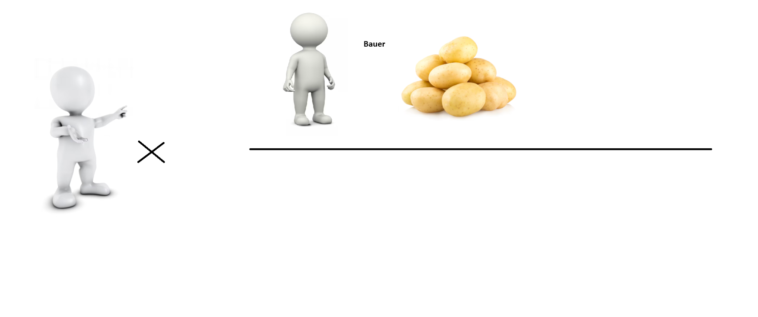
- “Siehst Du, was gesucht ist”
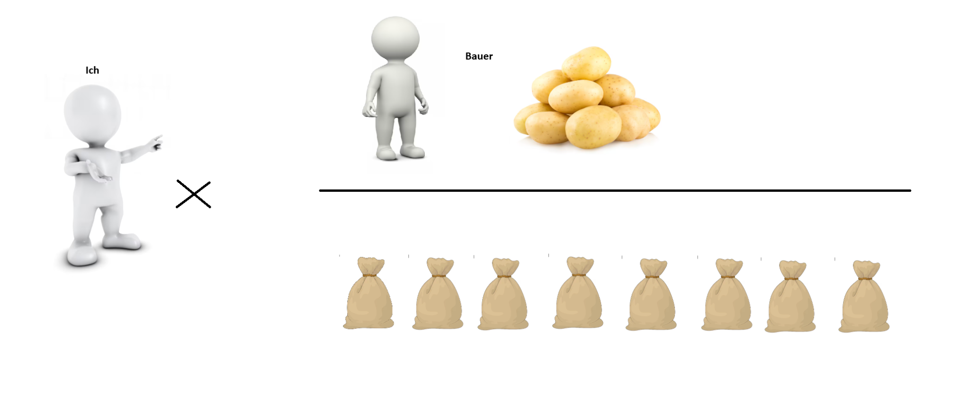
- “Siehst Du, was noch gegeben ist?”
